МИНИСТЕРСТВО ОБРАЗОВАНИЯ РЕСПУБЛИКИ БЕЛАРУСЬ

Учреждение образования «БЕЛОРУССКИЙ ГОСУДАРСТВЕННЫЙ

ТЕХНОЛОГИЧЕСКИЙ УНИВЕРСИТЕТ»

Факультет информационных технологий

Специальность Программное обеспечение информационных технологий

Дисциплина Математическое программирование

**Отчет по лабораторной работе №2 по дисциплине**

**“Математическое программирование”**

Выполнил: студент 2курса 5 группы специальности «ПОИТ» Хатченок Д. Н.

(Ф.И.О)

Минск 2024

**Лабораторная работа №3 «Метод ветвей и границ. Задача коммивояжера и методы её решения.»**

**Цель:** освоить общие принципы решения задач методом ветвей и границ, решить задачу о коммивояжере данным методом, сравнить полученное решение задачи с комбинаторным методом перестановок.

**Задание 1.** Сформулировать условие задачи коммивояжера с параметром.

Задачей коммивояжера является задача, в которой даны города и расстояния между ними, которые можно представить узлами графа. Решением данной задачи является число – минимальное расстояние, которое необходимо пройти, чтобы посетить все города ровно 1 раз.

|  |  |  |  |  |  |
| --- | --- | --- | --- | --- | --- |
| **Город** | **1** | **2** | **3** | **4** | **5** |
| **1** | INF | 2 * n | 21 + n | INF | n |
| **2** | n | INF | 15 + n | 68 - n | 84 - n |
| **3** | 2 + n | 3 * n | INF | 86 | 49 + n |
| **4** | 17 + n | 58 - n | 4 * n | INF | 3 * n |
| **5** | 93 - n | 66 + n | 52 | 13 + n | INF |

Таблица 1 – исходная таблица расстояний с параметром

На основе данной таблицы, используя параметр «n», необходимо составить таблицу расстояний, на основе которой будет решаться задача. Поля «INF» в данной таблице обозначают, что из вершины «i» в вершину «j» нет пути. Учитывая, что мой вариант 2, было принято решения принять параметр «n» равным 12. С учетом этого была получена следующая таблица.

|  |  |  |  |  |  |
| --- | --- | --- | --- | --- | --- |
| **Город** | **1** | **2** | **3** | **4** | **5** |
| **1** | ∞ | 24 | 33 | ∞ | 12 |
| **2** | 12 | ∞ | 27 | 56 | 72 |
| **3** | 14 | 36 | ∞ | 86 | 61 |
| **4** | 29 | 46 | 48 | ∞ | 36 |
| **5** | 81 | 78 | 52 | 25 | ∞ |

Таблица 2 – исходная таблица расстояний с подставлен параметром

**Задание 2.** Решить сформулированную задачу методом ветвей и границ.

Ниже представлены шаги решения задачи, граф разбора представлен в конце.

Проводим редукцию матрицы, находим минимальный элемент в каждой строке, а затем из каждой строки отнимаем её минимальный элемент.

|  |  |  |  |  |  |  |
| --- | --- | --- | --- | --- | --- | --- |
| i j | 1 | 2 | 3 | 4 | 5 | di |
| 1 | ∞ | 24 | 33 | ∞ | 12 | 12 |
| 2 | 12 | ∞ | 27 | 56 | 72 | 12 |
| 3 | 14 | 36 | ∞ | 86 | 61 | 14 |
| 4 | 29 | 46 | 48 | ∞ | 36 | 29 |
| 5 | 81 | 78 | 52 | 25 | ∞ | 25 |

|  |  |  |  |  |  |
| --- | --- | --- | --- | --- | --- |
| i j | 1 | 2 | 3 | 4 | 5 |
| 1 | ∞ | 12 | 21 | ∞ | 0 |
| 2 | 0 | ∞ | 15 | 44 | 60 |
| 3 | 0 | 22 | ∞ | 72 | 47 |
| 4 | 0 | 17 | 19 | ∞ | 7 |
| 5 | 56 | 53 | 27 | 0 | ∞ |

Проводим редукцию по столбам.

|  |  |  |  |  |  |
| --- | --- | --- | --- | --- | --- |
| i j | 1 | 2 | 3 | 4 | 5 |
| 1 | ∞ | 12 | 21 | ∞ | 0 |
| 2 | 0 | ∞ | 15 | 44 | 60 |
| 3 | 0 | 22 | ∞ | 72 | 47 |
| 4 | 0 | 17 | 19 | ∞ | 7 |
| 5 | 56 | 53 | 27 | 0 | ∞ |
| dj | 0 | 12 | 15 | 0 | 0 |

|  |  |  |  |  |  |
| --- | --- | --- | --- | --- | --- |
| i j | 1 | 2 | 3 | 4 | 5 |
| 1 | ∞ | 0 | 6 | ∞ | 0 |
| 2 | 0 | ∞ | 0 | 44 | 60 |
| 3 | 0 | 10 | ∞ | 72 | 47 |
| 4 | 0 | 5 | 4 | ∞ | 7 |
| 5 | 56 | 41 | 12 | 0 | ∞ |

Определяем нижнюю границу H, которая равна сумме всех di и dj. H = 12 + 12 + 14 + 29 + 25 + 0 + 12 + 15 + 0 + 0 = 119.

Далее следует определить ребро ветвления, для этого каждую клетку, со значением 0 заменяем на INF и находит сумму минимальных элементов в её строке и столбце.

Эти суммы находятся в скобках после значения ячейки.

|  |  |  |  |  |  |
| --- | --- | --- | --- | --- | --- |
| i j | 1 | 2 | 3 | 4 | 5 |
| 1 | ∞ | 0(5) | 6 | ∞ | 0(7) |
| 2 | 0(0) | ∞ | 0(4) | 44 | 60 |
| 3 | 0(10) | 10 | ∞ | 72 | 47 |
| 4 | 0(4) | 5 | 4 | ∞ | 7 |
| 5 | 56 | 41 | 12 | 0(56) | ∞ |

Выбираем ячейку с максимальной суммой, это ячейка 5-4 и сумма равна 56. Нам следует определить, следует ли включить это ребро в маршрут или нет.

Предположим, что мы не взяли это ребро. Заменяем его на INF и снова находим суммы di и dj.

|  |  |  |  |  |  |  |
| --- | --- | --- | --- | --- | --- | --- |
| i j | 1 | 2 | 3 | 4 | 5 | di |
| 1 | ∞ | 0 | 6 | ∞ | 0 | 0 |
| 2 | 0 | ∞ | 0 | 44 | 60 | 0 |
| 3 | 0 | 10 | ∞ | 72 | 47 | 0 |
| 4 | 0 | 5 | 4 | ∞ | 7 | 0 |
| 5 | 56 | 41 | 12 | ∞ | ∞ | 12 |
| dj | 0 | 0 | 0 | 44 | 0 | 56 |

Сумма вышла равной 56, добавляем предыдущую границу H, 56 + 119 = 175.

Теперь возьмем ребро 5-4. Удалим 5 строку и 4 столбец, а также заменим ребро 4-5 на INF, чтобы не пойти туда.

|  |  |  |  |  |  |
| --- | --- | --- | --- | --- | --- |
| i j | 1 | 2 | 3 | 5 | di |
| 1 | ∞ | 0 | 6 | 0 | 0 |
| 2 | 0 | ∞ | 0 | 60 | 0 |
| 3 | 0 | 10 | ∞ | 47 | 0 |
| 4 | 0 | 5 | 4 | ∞ | 0 |
| dj | 0 | 0 | 0 | 0 | 0 |

Сумма всех di и dj равна 0, прибавляем прошлую границу, получаем H=119+0=119. Попадаем в следующую ситуацию.

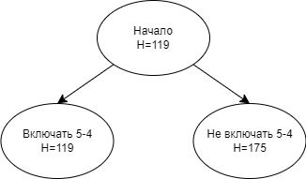

Следует выбрать тот путь, где граница будет минимальной, то есть включим 5-4. Повторяем предыдущие шаги.

|  |  |  |  |  |
| --- | --- | --- | --- | --- |
| i j | 1 | 2 | 3 | 5 |
| 1 | ∞ | 0(5) | 6 | 0(47) |
| 2 | 0(0) | ∞ | 0(4) | 60 |
| 3 | 0(10) | 10 | ∞ | 47 |
| 4 | 0(4) | 5 | 4 | ∞ |

Исключаем ребро 1-5.

|  |  |  |  |  |  |
| --- | --- | --- | --- | --- | --- |
| i j | 1 | 2 | 3 | 5 | di |
| 1 | ∞ | 0 | 6 | ∞ | 0 |
| 2 | 0 | ∞ | 0 | 60 | 0 |
| 3 | 0 | 10 | ∞ | 47 | 0 |
| 4 | 0 | 5 | 4 | ∞ | 0 |
| dj | 0 | 0 | 0 | 47 | 47 |

Граница равна H=47+119=166.

Включаем ребро 1-5.

|  |  |  |  |  |
| --- | --- | --- | --- | --- |
| i j | 1 | 2 | 3 | di |
| 2 | 0 | ∞ | 0 | 0 |
| 3 | 0 | 10 | ∞ | 0 |
| 4 | 0 | 5 | 4 | 0 |
| dj | 0 | 5 | 0 | 5 |

Граница равна H=5+119=124.

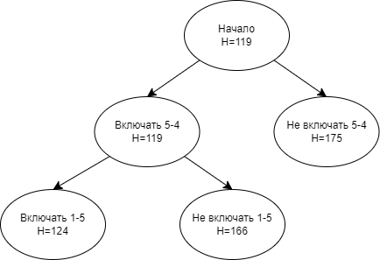

Идем по пути включения 1-5.

|  |  |  |  |
| --- | --- | --- | --- |
| i j | 1 | 2 | 3 |
| 2 | 0(0) | ∞ | 0(4) |
| 3 | 0(10) | 10 | ∞ |
| 4 | 0(4) | 5 | 4 |

Ребром ветвления является ребро 3-1. Предположим, что мы не включили его.

|  |  |  |  |  |
| --- | --- | --- | --- | --- |
| i j | 1 | 2 | 3 | di |
| 2 | 0 | ∞ | 0 | 0 |
| 3 | ∞ | 10 | ∞ | 10 |
| 4 | 0 | 5 | 4 | 0 |
| dj | 0 | 5 | 0 | 15 |

В данном случае граница равна H=124+15=139

Если же ребро взять, то:

|  |  |  |  |
| --- | --- | --- | --- |
| i j | 2 | 3 | di |
| 2 | ∞ | 0 | 0 |
| 4 | 5 | 4 | 4 |
| dj | 5 | 0 | 9 |

H = 124+9=133.

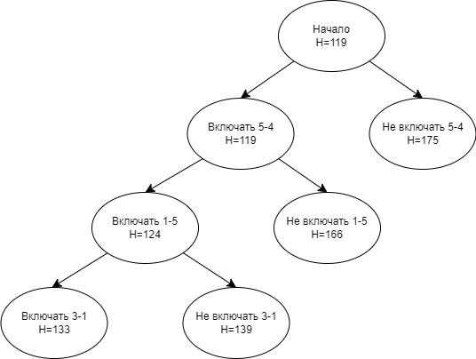

Так как необходимо посетить все вершины, то включаем рёбра 2-3 и 4-2.

В результате получим маршрут 1-5, 5-4, 4-2, 2-3, 3-1. Длина маршрута равна 124.

**Задание 3.** Проверить полученное решение при помощи генератора перестановок и включить копию экрана с решением.

Ниже представлена копия экрана с решением задачи коммивояжера при помощи генератора перестановок.

